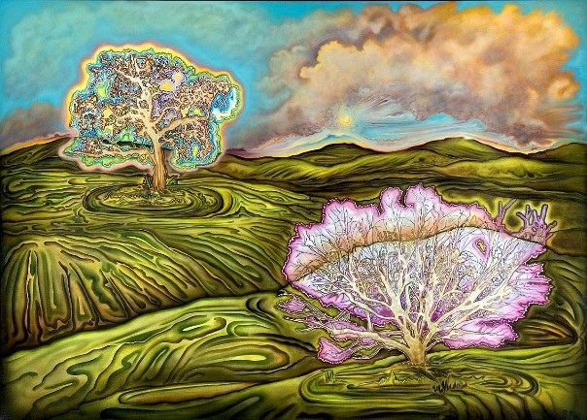
M3_Vivir en la frontera
Introducción:
Teniendo en cuenta lo que has aprendido hasta ahora sobre la obra de Anzaldúa, explica lo que podría significar para ella el concepto “frontera”.

Imagen: Electric_Oaks_on_the_Hillside.jpg [CC BY-SA 4.0], von von Linda Vallejo via Wikimedia Commons

Uno de los textos más famosos de Anzaldúa es el poema To live in the borderlands means you…, que también pertenece a esta obra:
El poema tratado se encuentra en la obra Gloria Anzaldúa, Borderlands. La frontera. Aunt Lute Books, San Francisco, 2012, pp. 216-217 y consta de 8 estrofas.
Como alternativa, el poema se puede encontrar en internet, por ejemplo en el enlace
http://www.revistascisan.unam.mx/Voices/pdfs/7422.pdf
Vocabulario de apoyo para la comprensión
1
gabacha término que los chicanos usan para una mujer blanca

2
rajetas rajada, alguien que falta a su palabra

3
burra, buey, scapegoat, Esel Ochse Sündenbock

4
borscht Borschtsch, slawische Suppe mit roter Beete
la migra U.S. Grenzpolizei

5
beckoning locken
gun barrel Gewehrlauf

6
volley of shots have shattered the truce Gewehrsalve

7
kernel Kern
pound, pinch, roll out zerstampfen quetschen etwas glätten

8 ----------

Tareas:

- Lee el poema. Relaciona cada una de las estrofas con los siguientes términos. Un mismo término puede referirse a más de una estrofa. Justifica tu respuesta.
El día a día
Las amenazas externas
La estrategia

Identidades en conflicto
Los peligros de la aculturación
La lucha interna

- En grupos, trabajad los temas de las estrofas 1 a 5. Analizad las estrofas y explicad el contenido con vuestras propias palabras.
Usad el vocabulario de la hoja de trabajo M3b.

- A. En las estrofas 6 y 7 se pueden identificar al menos dos campos semánticos. Búscalos y represéntalos en forma de mapa mental.
O
Diferenciación:
B. En las estrofas 6 y 7 se pueden identificar dos campos semánticos predominantes: la guerra y la elaboración de pan. Búscalos y represéntalos en forma de mapa mental.

- Interpreta el juego de imágenes de las estrofas 6 y 7, en las que predominan estos campos semánticos.

- ¿Cuál es, según la autora, el único modo de sobrevivir en la “frontera”?

- Para concluir, explica qué significa para el yo lírico vivir en la frontera. Ten en cuenta el título de la obra de Anzaldúa.

